AIVOPUOLISKOT
Aivojen jakautuminen kahteen puoliskoon ylhäältä kuvattuna:

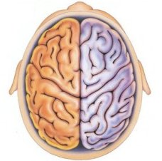
- Aivopuoliskoiksi eli hemisfääreiksi kutsutaan kehon keskilinjan mukaan jakautuvia aivojen vasenta ja oikeaa puoliskoa
- Aivopuoliskoja yhdistää niiden välissä oleva aivokurkiainen, jota pitkin ne voivat vaihtaa tietoa keskenään
- Vasen aivopuolisko ohjaa kehon oikeaa puolta ja oikea aivopuolisko kehon vasenta puolta
- Aivopuoliskot ovat lisäksi erikoistuneet osittain erityyppiseen tiedonkäsittelyyn
  - Tätä työnjakoa kutsutaan lateralisaatioksi
- Aivovauriopotilailla tehdyissä tutkimuksissa on havaittu, että useimmat kielelliset kyvyt sijaitsevat vasemmassa aivopuoliskossa
- Oikeallakin aivopuoliskolla tiedetään olevan oma tehtävänsä puheen ymmärtämisessä, sillä sen vaurioiden on havaittu haittaavan puheeseen sisältyvien tunnevihjeiden ymmärtämistä

